Реализация в среде MatLab:  
Задание:

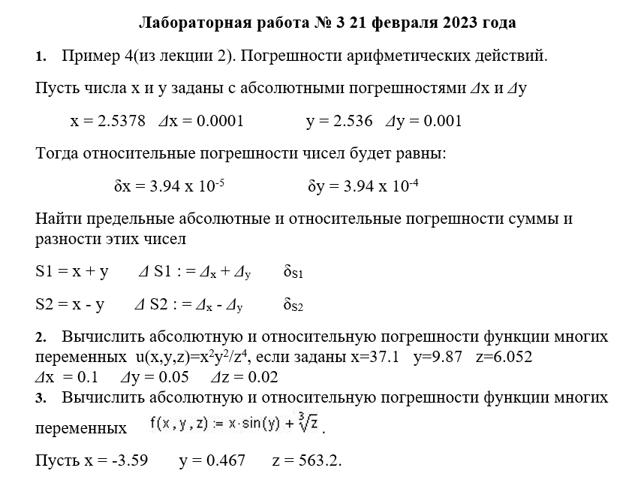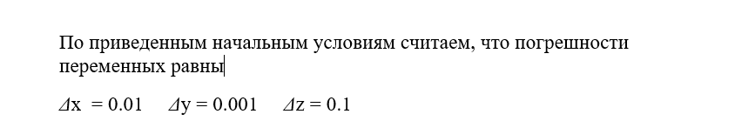

Номер 1:  
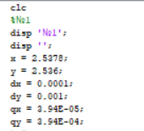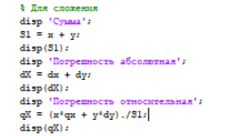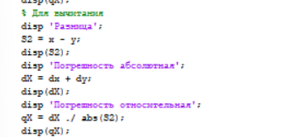  
Результат:  
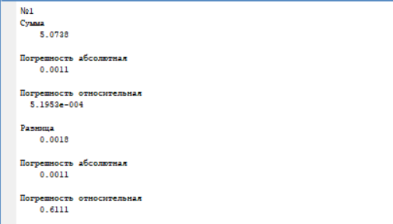  
  
Номер 2:  
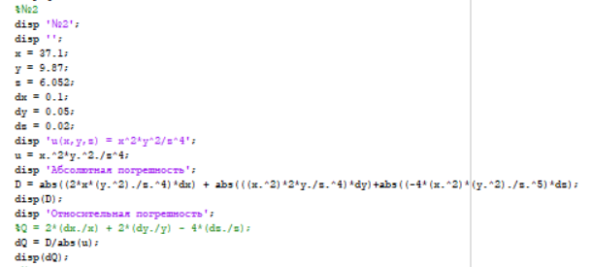  
Результат:  
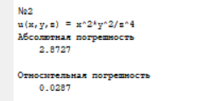  
  
Номер 3:  
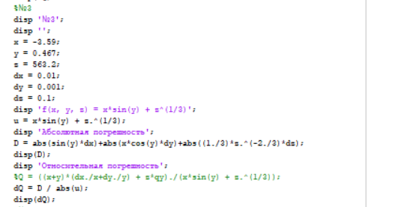  
Результат:  
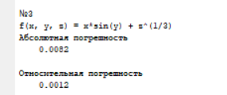  
  
Номер 4 (часть 1):  
Задание:

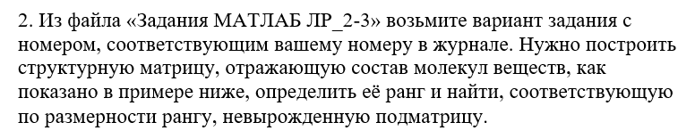  
  
Ход работы:  
В скриншоте ниже представлены искомая матрица, матрица элементов и алгоритм вычисления невырожденных подматриц искомой матрицы matrix.  
Ранг матрицы вычисляется функцией rank(matrix), что мы и видим на скриншоте.  
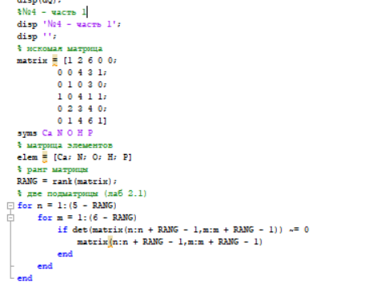  
Результат:  
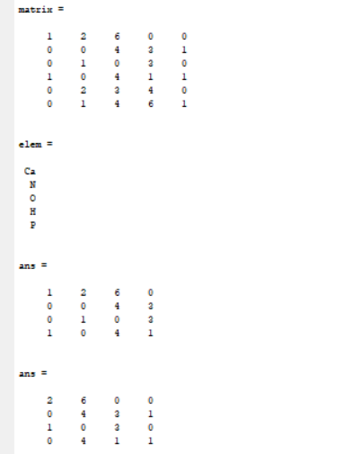  
  
Номер 4(часть 2):  
Задание:  
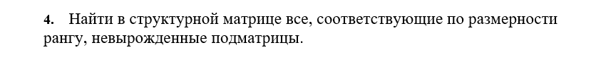  
  
Ход работы:  
В скриншоте ниже мы видим, что для нахождения всех подматриц искомой матрицы matrix я немного изменил параметры n и m в первом и втором for, соответственно. На экран я решил вывести детерминант каждой найденной подматрицы. Для удобства подсчета подматриц был введен счетчик count, который я в дальнейшем вывел на экран, как мы можем заметить на последнем скриншоте в «результатах».  
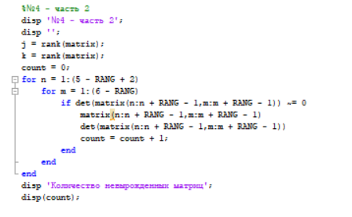

Результат:  
